|  |
| --- |
| МИНОБРНАУКИ РОССИИ |
| Федеральное государственное бюджетное образовательное учреждение высшего образования **«МИРЭА − Российский технологический университет»**  **РТУ МИРЭА** |

**Институт информационных технологий (ИИТ)**

**Кафедра практической и прикладной информатики (ППИ)**

**ОТЧЕТ ПО ПРАКТИЧЕСКОЙ РАБОТЕ**

по дисциплине «Анализ и концептуальное моделирование систем»

**Практическое задание № 2**

|  |  |  |  |
| --- | --- | --- | --- |
| Студент группы ИНБО-01-17 | ИКБО-06-22 Абаренова Дарья | (подпись) | |
| Преподаватель | Дзгоев А.Э. | (подпись) | |
| Отчет представлен | «___»________2023г. | |  | |

Москва 2023 г.

**Задание**

Цель работы: изучить основные элементы и правила построения диаграммы вариантов использования.

Задачи: описать функции рассматриваемой системы с помощью диаграммы вариантов использования.

Вариант учебного проекта: моделирование организации розничного бизнеса (на примере торгового предприятия).

**Ход работы**

**Задание 1.**

Построить диаграмму вариантов использования по следующему описанию: «Клиент банка может пополнить счет, в случае отсутствия счета предварительно открыв его, или снять деньги со счета, с возможностью его закрытия. В каждом из описанных действий участвует операционист банка и кассир.» Заполнить таблицу на основе полученной диаграммы.

На рисунке 1 представлена диаграмма по заданию 1.

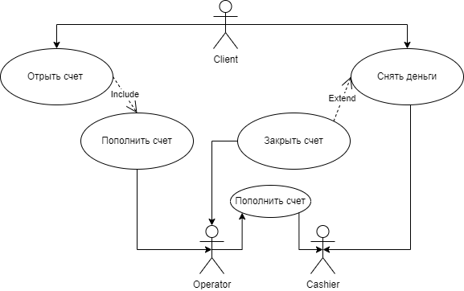

Рис. 1 – UML диаграмма

По данной диаграмме составлена таблица.

Таблица 1

|  |  |  |
| --- | --- | --- |
| **Актер** | **Тип связи** | **Вариант использования** |
| Клиент | Направленная ассоциация | Открыть счет |
| Клиент | Направленная ассоциация | Снять деньги |
| Открыть счет | Включение | Пополнить счет |
| Снять деньги | Расширение | Закрыть счет |
| Пополнить счет | Направленная ассоциация | Операционист |
| Снять деньги | Направленная ассоциация | Кассир |
| Операционист | Направленная ассоциация | Пополнить счет |
| Пополнить счет | Направленная ассоциация | Кассир |
| Закрыть счет | Направленная ассоциация | Операционист |

Задание 2.

Описать спецификацию функций рассматриваемой системы с учетом индивидуального варианта учебного проекта.

* Прецедент «заказать товары»

1. Предназначен, чтобы клиент смог оформить заказ приложении
2. Предусловия: зайти в приложение, войти или зарегистрироваться
3. Основной поток событий: выбор товаров из каталога, добавление товаров в корзину
4. Альтернативные потоки событий: выбор времени доставки, изменить заказ, добавить в заказ товары до выезда робота-доставщика
5. Постусловие: оплатить товары и доставку онлайн

* Прецедент «Узнать местоположение заказа»

1. Предназначен для отслеживания местоположение заказа (робота-доставщика)
2. Предусловия: зайти в приложение, войти и зайти в раздел «доставка»
3. Основной поток событий: отслеживание местоположения робота и скорости робота
4. Альтернативные потоки событий: узнать оставшееся время, узнать маршрут робота

* Прецендент «Доставить до места заказа товары»

1. Предназначен для передачи данных из приложения роботу
2. Предусловия: найти свободного робота или робота, который заканчивает заказ, передать данные заказа (товары, которые нужно доставить и место куда нужно доставить)
3. Основной поток событий: робот-доставщик получает данные от приложения, забирает заказ, выстраивает оптимальный маршрут и передает заказ клиенту, когда клиент вводит верные пин-код, робот открывает ячейку с заказом
4. Постусловия: робот сообщает система о том, что заказ доставлен и уезжает за новым заказом, если такой имеется

* Прецедент «Возникла ошибка при доставке»

1. Предназначен передачи сообщение об ошибке от робота специалисту
2. Предусловия: попытка робота самостоятельно решить проблему (выбраться из сугроба, ямы или другое)
3. Основной поток событий: попытка робота самостоятельно решить проблему (выбраться из сугроба, ямы или другое), формирование сообщения специалисту о проблеме и отправка сообщения
4. Постусловия: специалист получает сообщение и при необходимости отправляет помощь к роботу

Задание 3.

Изобразить спецификацию функций системы, описанной в задании 2 через диаграмму вариантов использования (рис. 2).

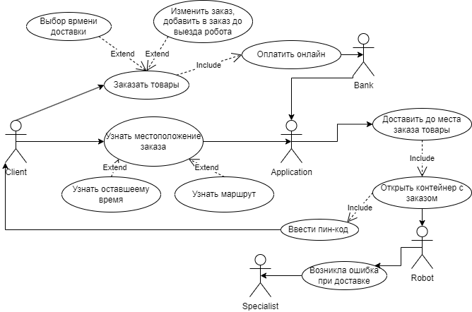

Рис. 2 – Диаграмма по индивидуальному заданию

**Основные функции системы**

Наш ИИ журнал представляет собой инновационную систему, интегрированную в обучающие автомобили. Разработанный на основе глубокого обучения и нейросетей, он обладает способностью анализа и обработки большого объема данных, включая теоретические знания и стиль вождения.

ИИ обучается на основе разнообразных данных, включающих в себя тысячи вождений различных учеников и анализ тренировочных материалов. Этот обширный объем информации позволяет ИИ выявлять паттерны, улучшать алгоритмы оценки и предоставлять персонализированные рекомендации.

Анализ вождения:

Технический анализ: Оценка навыков вождения, включая торможение, ускорение, повороты и соблюдение правил дорожного движения.

Психологический анализ: Мониторинг уровня стресса, внимательности и общего психологического состояния водителя, чтобы адаптировать методы обучения.

Генерация тестовых маршрутов:

ИИ использует данные об ошибках водителя для формирования тестовых маршрутов, фокусируясь на областях, требующих дополнительной практики.

**Плюсы ИИ Журнала:**

Персонализированный подход: Адаптация обучения к индивидуальным потребностям каждого ученика.

Эффективность: Автоматический анализ позволяет быстро выявлять проблемные области и фокусироваться на них.

Снижение стресса: Учет психологического состояния водителя помогает адаптировать обучение, снижая уровень стресса.

**Минусы ИИ Журнала:**

Конфиденциальность данных: Необходимость хранения и обработки личных данных водителей требует высокого уровня безопасности и защиты.

Зависимость от технологий: В случае сбоев в электронных системах могут возникнуть трудности в функционировании ИИ журнала.

**Стоимость:**

Давайте представим примерные цифры для реализации системы искусственного интеллекта в автошколе:

Разработка программного обеспечения и ИИ:

Разработка: $50,000 - $100,000.

Обучение нейронных сетей и создание алгоритмов: $30,000 - $50,000.

Интеграция:

$20,000 - $30,000.

Оборудование и сенсоры:

Установка датчиков и камер: $15,000 - $25,000.

Интеграция в автомобили:

Адаптация программного обеспечения: $10,000 - $15,000.

Обучение инструкторов и персонала:

Обучение: $5,000 - $10,000.

Защита данных:

Реализация системы безопасности: $10,000 - $15,000.

Таким образом, общие затраты могут оцениваться в пределах $140,000 - $245,000. Эти цифры приблизительны и могут значительно варьироваться в зависимости от спецификаций, требований и региональных особенностей.

**Ожидаемые результаты реализации моделируемой системы**

Повышение успешности сдачи экзаменов:

Система ИИ журнала позволит более эффективно выявлять слабые места учеников и предоставлять персонализированные рекомендации, что снизит количество неудачных попыток сдачи экзаменов.

Улучшение качества обучения:

Адаптивные тесты и персонализированный подход помогут инструкторам более эффективно ориентироваться на индивидуальные потребности студентов, повышая качество обучения.

Снижение уровня стресса:

Мониторинг психологического состояния водителей позволит адаптировать обучение, снижая уровень стресса и повышая уверенность в собственных навыках.

Экономия времени и ресурсов:

Автоматизированный анализ позволит эффективнее использовать время инструкторов и студентов, уменьшая затраты на повторные обучения.

Снижение числа дорожных происшествий:

Улучшенное обучение и анализ вождения помогут создать более ответственных и безопасных водителей, что в конечном итоге может снизить число дорожных происшествий.

Повышение репутации автошколы:

Внедрение инновационной системы ИИ подчеркнет передовой подход автошколы к обучению, что может привлечь больше студентов и улучшить репутацию.

Повышение общего уровня безопасности на дорогах:

Создание лучших водителей через использование технологии может внести вклад в общее улучшение безопасности на дорогах.